แบบรายงานผลการประเมินผลงานของผู้บริหารระดับต้นและระดับกลาง

คณะ/หน่วยงาน ............................................. ประจำปีงบประมาณ พ.ศ. ..........................

---------------------------------------------

- โครงสร้างระบบบริหารงานของคณะ/หน่วยงาน
โครงสร้างของผู้บริหารระดับต้นและระดับกลางของคณะ/หน่วยงาน เป็นดังนี้

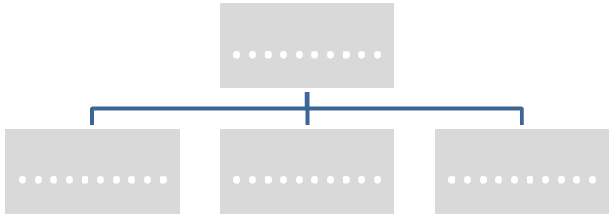

ตามประกาศมหาวิทยาลัยขอนแก่น (ฉบับที่ 1605/2550)
“ผู้บริหารระดับต้นและระดับกลาง” หมายถึง รองคณบดี หัวหน้าสายวิชา หัวหน้าภาควิชา ประธานสาขาวิชา ประธานผู้รับผิดชอบหลักสูตร เลขานุการคณะ หัวหน้ากลุ่มงาน หัวหน้างาน และตำแหน่งอื่นที่เทียบเท่า

- หลักเกณฑ์และวิธีการประเมิน
  - การประเมินขีดความสามารถ (40%)
....................................................มีวิธีดำเนินการอย่างไร.........................................................
..........................................................................................................................................................
..........................................................................................................................................................
......................................................................................................................................................
“การประเมินขีดความสามารถด้านการบริหารจัดการ (Managerial Competency) ของผู้บริหารระดับต้น และระดับกลางมหาวิทยาลัยขอนแก่น มีทั้งหมด 6 หัวข้อสำคัญ ประกอบด้วย 1.การบริหารงาน เชิงกลยุทธ์ 2.การแก้ปัญหาและตัดสินใจเชิงกลยุทธ์ 3.ความสามารถในการสื่อสาร 4.ความคิดริเริ่มสร้างสรรค์ 5.การบริหารการเปลี่ยนแปลง และ 6.ความเป็นผู้มีคุณธรรมและจริยธรรม”

  - การวัดผลการปฏิบัติงาน (60%)
    - การวัดผลสำเร็จการปฏิบัติงานตามคำรับรองการปฏิบัติราชการที่ผู้รับการประเมินรับผิดชอบ (30%)
....................................................มีวิธีดำเนินการอย่างไร.........................................................
.............................................................................................................................................. ..........................................................................................................................................................
.............................................................................................................................................. ..........................................................................................................................................................

    - การวัดผลสำเร็จการปฏิบัติงานตามแผนปฏิบัติงานประจำปีของคณะ/หน่วยงานที่ผู้รับการประเมินรับผิดชอบ (30%)
....................................................มีวิธีดำเนินการอย่างไร.........................................................
.............................................................................................................................................. ..........................................................................................................................................................
.............................................................................................................................................. ..........................................................................................................................................................

- ผลการประเมินในภาพรวมของคณะ/หน่วยงาน
  - ผลการประเมินขีดความสามารถ
............................................................................................................................................................................................................................................................................................

  - ผลการวัดผลการปฏิบัติงาน
    - ผลการวัดผลสำเร็จการปฏิบัติงานตามคำรับรองการปฏิบัติราชการที่ผู้รับการประเมินรับผิดชอบ
............................................................................................................................................................................................................................................................................................

    - ผลการวัดผลสำเร็จการปฏิบัติงานตามแผนปฏิบัติงานประจำปีของคณะ/หน่วยงานที่ผู้รับการประเมินรับผิดชอบ
............................................................................................................................................................................................................................................................................................

  - สรุปผลการประเมิน

ลำดับที่ | ตำแหน่งบริหาร | ผลการประเมิน  ขีดความสามารถ(40%) | ผลการปฏิบัติงาน |  | รวม  (100%)
ลำดับที่ | ตำแหน่งบริหาร | ผลการประเมิน  ขีดความสามารถ(40%) | ตามคำรับรอง  การปฏิบัติราชการ  (30%) | ตามแผนปฏิบัติงานประจำปีของ  คณะ/หน่วยงาน  (30%) | รวม  (100%)

- ปัญหาอุปสรรคในการบริหารงานได้อย่างมีประสิทธิภาพ
............................................................................................................................................................................................................................................................................................

- ข้อเสนอแนะเพื่อใช้เป็นแนวทางในการพัฒนาผู้บริหารระดับต้นและระดับกลาง
............................................................................................................................................................................................................................................................................................

คณะกรรมการกำกับติดตามและประเมินผลงานของผู้บริหารระดับต้นและระดับกลาง
(คณะ/หน่วยงาน)

………………………………… …………………………………
(.............................................) (...............................................)
ประธานกรรมการ กรรมการ

………………………………… …………………………………
(.............................................) (...............................................)
กรรมการ กรรมการ

………………………………… …………………………………
(.............................................) (...............................................)
กรรมการ เลขานุการ

